2022春教科版六年级科学下册 期末练习（B卷）

一、填空题（每空1分，共20分）
- 科学家根据动物骨骼的特征将动物分为两大类。身体中有（ ）的动物叫脊椎动物。没有脊柱的动物叫（ ）。
2.植物后代和亲代十分相似，这种现象叫做（ ）；植物后代和亲代之间也会有一些不同，这种现象叫做（ ）。
3.人们把看起来相互之间距离保持（ ）的星星分成一群，划分成不同区域，根据其形态想象成人、动物或其他的形状，并且给它们命名，天空中这些被人们分成的许多区域就称为（ ）。
4.观察架设高压铁塔，它有（ ）、（ ）的特点。
5.自从1609年意大利科学家（ ）发明了望远镜以来，人们第一次比较清晰的看到了月球表面，为了纪念天文学家（ ），人类的第一台外太空天文望远镜就以他命名。
6.（ ）和（ ）的共同作用是使铁容易生锈的原因。
7.每年的（ ）被称为国际生物多样性日。
8.月球运行到地球和太阳的中间，月球挡住了太阳射向地球的光形成的天文现象叫（ ）。
9.“只要功夫深，铁杵磨成针”这句诗中从铁杵到针的过程属于（ ）变化。“爆竹声中一岁除，春风送暖入屠苏”这句诗中爆竹的变化属于（ ）变化。
10.在夏季的夜晚，我们可以看到一条“银河”横贯天空，其中有两颗星星和我们传统节日“七夕”有关，其中一颗是在“银河东岸”的一颗明亮的星星，叫做（ ）位于天鹰座，与它“隔河相望”的另一颗特别显眼的亮星叫做（ ），位于天琴座。与（ ）构成了（ ）。

二、选择题（每题2分，共30分）
11.在北半球，有星星的夜晚辨别方向最好的参照物是（ ）
A．北斗星 B．北极星 C．小熊座
12.在同样的瓶子里装入自来水，放在平整的桌面上，最稳定的是（ ）
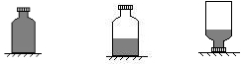
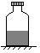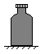

A B C
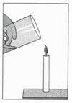
13.小苏打是固体，把小苏打倒入白醋中也会有大量气体产生，小明把收集到的气体倒向点燃的蜡烛（如右图所示），发现蜡烛熄灭了，这个实验不能证明这种气体（ ）
A．比空气重 B．是二氧化碳 C．不支持燃烧
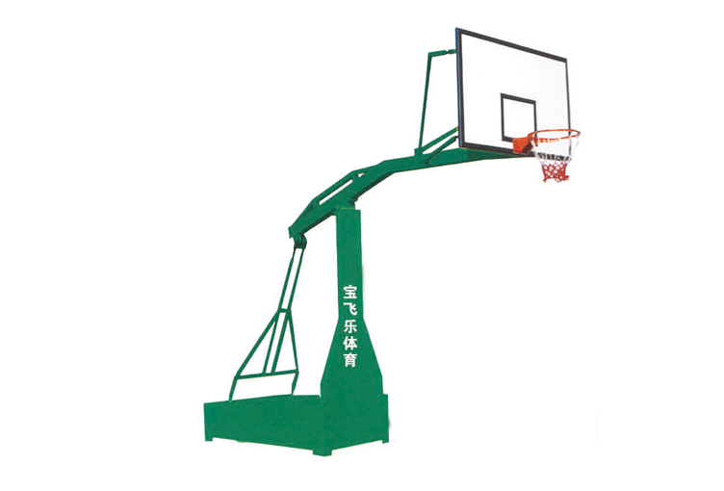
14.保护生物多样性的根本措施是（ ）。
A、围湖造田，种植多种农作物 B、消灭濒危物种的天敌
C、保护生物的栖息环境，保护生态系统的多样
15.如果把眼皮、发际、耳垂等3种性状特征组合起来，会有（ ）种不同相貌的人。
A、6 B、8 C、12
16.下列动物中，属于无脊椎动物的一组是（ ）。
A、鱼、鸽子、狗 B、蜈蚣、蚯蚓、蜗牛 C、燕子、猫、老虎
17.下列植物中，不是木本植物的是（ ）。
A、雪松 B、 凤仙花 C、圆柏
18.雨后，路上的积水慢慢地变成气态水，这是（ ）的过程。
A．物理变化 B．化学变化 C．既有物理变化又有化学变化
19.下列句子中只涉及物理变化的是（ ）
A.野火烧不尽，春风吹又生 B.只要功夫深，铁杵磨成针 C.春蚕到死丝方尽，蜡炬成灰泪始干
20. 下列三个星球的位置关系中，有可能发生日食的是（ ）
A. 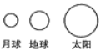 B. 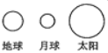 C. 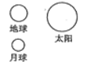
21.被称为“中国天眼”的500米口径球面（ ）望远镜“FAST”通过国家验收工作，正式开放运行。
A、折射望远镜 B、反射望远镜 C、射电望远镜
22.松树的叶子长成针状，这有利于（ ）
A、减少叶子表面的光照量 B、减少植物体水分的蒸发 C、增强植物体水分的蒸发
23.下列成语或俗语中涉及到化学变化的是（ ）。
A．滴水成冰 B．百炼成钢 C．水滴石穿
24.在课堂实验中，将小苏打和白醋混合后留在瓶盖中的液体是（ ）。
A.全部是白醋 B．全部是水 C．含有新物质的液体
25.中国第一艘载人宇宙飞船是（ ）。
A．神舟一号 B．神舟五号 C．神舟十二号

三、连线题（每空1分，共10分）
26. 连一连，找到对应星座(4分)
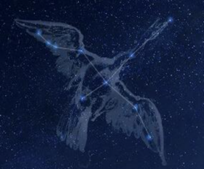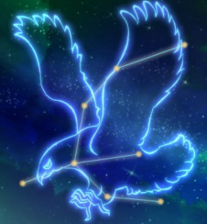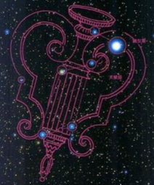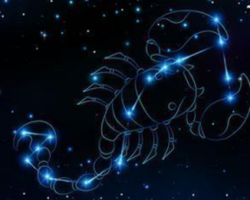

天鹰座 天鹅座 天蝎座 天琴座
27. 将动物的脚（或爪）的特点与相适应的环境用线连起来。（6分）
青蛙的脚上有蹼 在墙上爬行
猫头鹰有锋利的爪子 在沼泽地里行走
猫的爪上有厚厚的肉垫 在草原上行走
壁虎的脚上有吸盘 在水里游泳
白鹤的脚细而长 在树丛中生活
马的蹄子粗壮而厚实 快跑而发声很轻

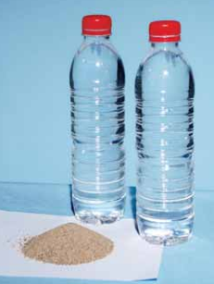
四、实验探究题（每空1分，共40分）
28.物体不容易倒的秘密是什么？请做下面的实验回答相关问题。（5分）
实验步骤：①观察、比较两个空塑料瓶（一个瓶口向下，一个瓶口向上放置）。
②观察比较装半瓶水或沙子的塑料瓶（一个瓶口向下，另一个瓶口向上）。
③给两个塑料瓶装满水或沙子，继续用同样的方法进行比较。
（1）下列选项中，（ ）不容易倒。
A、瓶口向上的空塑料瓶B、瓶口向下的装满沙子的塑料瓶
C、瓶口向上的装半瓶水的塑料瓶
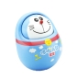
（2）根据物体不容易倒的原理，在建造“高塔”时，我们会将大塑料瓶放在（ ）面，小塑料瓶放在（ ）面。在建造“高塔”时，我们会将沙子放在（ ）面的塑料瓶中。
（3）如图所示的不倒翁被板倒后会自动立起来的原因是（ ）
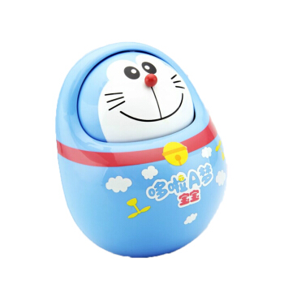
A、不倒翁的形状是卵形 B、不倒翁是用特殊材料做成的C、不倒翁下部较重
29.请仔细阅读下面一段文字，回答相关问题。（10分）
公元前585年5月28日,当两河流域的米底王国与吕底亚王国的士兵们正在交战时,天突然黑了下来,白天顿时变成黑夜。交战的双方惊恐万分,以为“上天”怪罪下来,于是马上停战和好。其实这并不是什么“上天”怪罪,而是一种普通的天文现象。
（1）这种天文现象是( )。
A.日食现象 B.月食现象 C.流星现象 D.极光现象
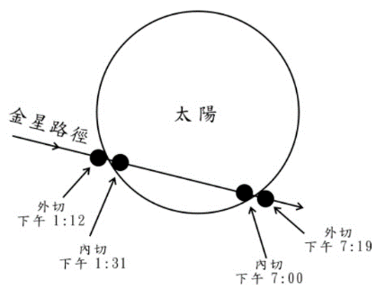
（2）发生这种天文现象时,日、地、月三者的位置关系是( )。
A.太阳—地球—月球 B.地球—太阳—月球 C. 地球—月球—太阳
（3）发生这种现象的原因和“金星凌日”的原理是一样的，都是因为光是沿（ ）传播的，但是“金星凌日”只能这太阳上形成一个小黑点，而“日全食”却可以遮住整个太阳，实际上，月球比金星小很多，那么造成这两个天文现象差异的主要原因是（ ）。
（4）金星凌日发生在（ ）
A.白天 B.晚上 C.任何时候
（5）某同学这演示日食实验室，绘制了下图，请回答下列问题
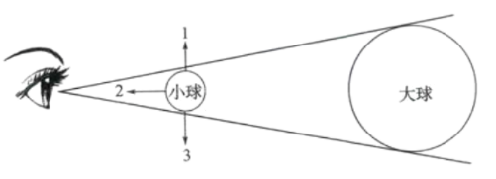
①图中大球，小球，眼睛分别代表什么？
大球代表（ ），小球代表（ ）眼睛代表（ ）
②此时，我们可以观测到的日食类型是（ ），当小球沿着2移动时可以观测到日全食，当小球沿1或3移动时可以观测到（ ）。

30.阅读资料，回答问题。（5分）
俗话说：“种瓜得瓜，种豆得豆”“龙生龙，凤生凤。”一只猫生了九只小猫，九只小猫都各不一
样，遗传和变异是生物界普遍的现象，父母（亲代)通过生育过程把遗传物质（基因)传递给（子女)，使后代表现出同亲相似的性状，如体态、相貌、音色等，但不同的性状特征，遗传的概率是不一样的。请根据课堂所学知识回答下列问题。
（1）俗话说：“种瓜得瓜，种豆得豆。”指的是生物具有 现象，一只母猫生了九只小猫各不相同指的是________________现象。（4分）
（2）亲代通过生育过程把_____________传递给子女，使后代表现出同亲代相似的性状。（2分）
（3）下列几个特征中，通过后天训练可以改变的遗传特征是（ ）。（2分）
A.罗圈腿 B.性别 C.青春痘
（4）下列性状中接近百分之百的“绝对”遗传的是（ ）（2分）
A.身高 B.肥胖 C.双眼皮
31.根据小科同学关于观察白糖的变化实验图回答问题。（每空1分，共5分）
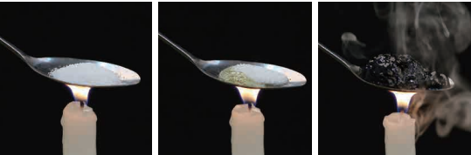

（1）实验时，小科发现蜡烛在燃烧的过程中蜡烛一边从固态变成了液态，这是 变化；一边被燃烧掉，产生光和热，并有缕缕黑烟升起，这是________变化。
（2）小科发现汤匙中的白糖先由固态变成了液态，这是______变化，然后开始变色，这是______变化，最后颜色加深直至变成了“黑炭”样的物质。
（3）在实验过程中你觉得要注意的问题是 。
32．探究铁生锈的原因，设计实验验证自己的假设。（每空1分，共15分）
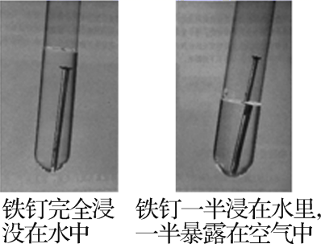
（1）研究问题：（ ）？
（2）我们的假设：（ 铁生锈与水和空气有关 ）。
（3）实验材料：（ ）、（ ）、（ ）、（ ）。
（4）实验方法：
A．取同样大小的两支试管，分别装上水；
b．把一枚铁钉放入其中一支试管，使其完全浸没在水里；还有一枚铁钉放入另一支试管，使其一半浸在水里，一半暴露在空气中；
c．每天观察记录一次。
（5）实验现象：铁钉完全浸没在水中，与水接触是会（ ）的，但是生锈的速度（ ）；铁钉一半浸在水中，上半部分与空气接触会（ ），但是生锈的速度（ ），生锈最多最快的是水面与空气的交界处的铁钉，现象非常（ ）。
（6）实验分析：空气中含有水蒸气，水中溶解有空气，因此放置在空气中的铁钉和放置在水中的铁钉，都同时受到（ ）和（ ）的共同作用。
（7）实验结论：铁生锈是（ ）和（ ）的共同作用的结果。

答案

一、填空题（每空1分，共20分）
- 科学家根据动物骨骼的特征将动物分为两大类。身体中有（ 脊柱 ）的动物叫脊椎动物。没有脊柱的动物叫（无脊椎动物）。
2.植物后代和亲代十分相似，这种现象叫做（ 遗传 ）；植物后代和亲代之间也会有一些不同，这种现象叫做（ 变异 ）。
3.人们把看起来相互之间距离保持（ 不变 ）的星星分成一群，划分成不同区域，根据其形态想象成人、动物或其他的形状，并且给它们命名，天空中这些被人们分成的许多区域就称为（ 星座 ）。
4.观察架设高压铁塔，它有（ 上下下大 ）、（ 上轻下重 ）的特点。
5.自从1609年意大利科学家（ 伽利略 ）发明了望远镜以来，人们第一次比较清晰的看到了月球表面，为了纪念天文学家（ 哈勃 ），人类的第一台外太空天文望远镜就以他命名。
6.（ 水 ）和（ 空气 ）的共同作用是使铁容易生锈的原因。
7.每年的（ 5月22日 ）被称为国际生物多样性日。
8.月球运行到地球和太阳的中间，月球挡住了太阳射向地球的光形成的天文现象叫（ 日食 ）。
9.“只要功夫深，铁杵磨成针”这句诗中从铁杵到针的过程属于（ 物理 ）变化。“爆竹声中一岁除，春风送暖入屠苏”这句诗中爆竹的变化属于（ 化学 ）变化。
10.在夏季的夜晚，我们可以看到一条“银河”横贯天空，其中有两颗星星和我们传统节日“七夕”有关，其中一颗是在“银河东岸”的一颗明亮的星星，叫做（ 牛郎星 ）位于天鹰座，与它“隔河相望”的另一颗特别显眼的亮星叫做（ 织女星 ），位于天琴座。与（天津四）构成了（夏季大三角）。

二、选择题（每题2分，共30分）
11.在北半球，有星星的夜晚辨别方向最好的参照物是（ B ）
A．北斗星 B．北极星 C．小熊座
12.在同样的瓶子里装入自来水，放在平整的桌面上，最稳定的是（ B ）

A B C
13.小苏打是固体，把小苏打倒入白醋中也会有大量气体产生，小明把收集到的气体倒向点燃的蜡烛（如右图所示），发现蜡烛熄灭了，这个实验不能证明这种气体（ A ）
A．比空气重 B．是二氧化碳 C．不支持燃烧
14.保护生物多样性的根本措施是（ C ）。
A、围湖造田，种植多种农作物 B、消灭濒危物种的天敌
C、保护生物的栖息环境，保护生态系统的多样
15.如果把眼皮、发际、耳垂等3种性状特征组合起来，会有（ B ）种不同相貌的人。
A、6 B、8 C、12
16.下列动物中，属于无脊椎动物的一组是（ B ）。
A、鱼、鸽子、狗 B、蜈蚣、蚯蚓、蜗牛 C、燕子、猫、老虎
17.下列植物中，不是木本植物的是（ B ）。
A、雪松 B、 凤仙花 C、圆柏
18.雨后，路上的积水慢慢地变成气态水，这是（ A ）的过程。
A．物理变化 B．化学变化 C．既有物理变化又有化学变化
19.下列句子中只涉及物理变化的是（ B ）
A.野火烧不尽，春风吹又生 B.只要功夫深，铁杵磨成针 C.春蚕到死丝方尽，蜡炬成灰泪始干
20. 下列三个星球的位置关系中，有可能发生日食的是（ B ）
A. B. C.
21.被称为“中国天眼”的500米口径球面（ A ）望远镜“FAST”通过国家验收工作，正式开放运行。
A、折射望远镜 B、反射望远镜 C、射电望远镜
22.松树的叶子长成针状，这有利于（ B）
A、减少叶子表面的光照量 B、减少植物体水分的蒸发 C、增强植物体水分的蒸发
23.下列成语或俗语中涉及到化学变化的是（ B ）。
A．滴水成冰 B．百炼成钢 C．水滴石穿
24.在课堂实验中，将小苏打和白醋混合后留在瓶盖中的液体是（ C ）。
A.全部是白醋 B．全部是水 C．含有新物质的液体
25.中国第一艘载人宇宙飞船是（ B ）。
A．神舟一号 B．神舟五号 C．神舟十二号

三、连线题（每空1分，共10分）
26. 连一连，找到对应星座(4分)

天鹰座 天鹅座 天蝎座 天琴座
27. 将动物的脚（或爪）的特点与相适应的环境用线连起来。（6分）
青蛙的脚上有蹼 在墙上爬行
猫头鹰有锋利的爪子 在沼泽地里行走
猫的爪上有厚厚的肉垫 在草原上行走
壁虎的脚上有吸盘 在水里游泳
白鹤的脚细而长 在树丛中生活
马的蹄子粗壮而厚实 快跑而发声很轻

四、实验探究题（每空1分，共40分）
28.物体不容易倒的秘密是什么？请做下面的实验回答相关问题。（5分）
实验步骤：①观察、比较两个空塑料瓶（一个瓶口向下，一个瓶口向上放置）。
②观察比较装半瓶水或沙子的塑料瓶（一个瓶口向下，另一个瓶口向上）。
③给两个塑料瓶装满水或沙子，继续用同样的方法进行比较。
（1）下列选项中，（ C ）不容易倒。
A、瓶口向上的空塑料瓶B、瓶口向下的装满沙子的塑料瓶
C、瓶口向上的装半瓶水的塑料瓶
（2）根据物体不容易倒的原理，在建造“高塔”时，我们会将大塑料瓶放在（ 下 ）面，小塑料瓶放在（ 上 ）面。在建造“高塔”时，我们会将沙子放在（ 下 ）面的塑料瓶中。
（3）如图所示的不倒翁被板倒后会自动立起来的原因是（ C ）
A、不倒翁的形状是卵形 B、不倒翁是用特殊材料做成的C、不倒翁下部较重
29.请仔细阅读下面一段文字，回答相关问题。（10分）
公元前585年5月28日,当两河流域的米底王国与吕底亚王国的士兵们正在交战时,天突然黑了下来,白天顿时变成黑夜。交战的双方惊恐万分,以为“上天”怪罪下来,于是马上停战和好。其实这并不是什么“上天”怪罪,而是一种普通的天文现象。
（1）这种天文现象是( A )。
A.日食现象 B.月食现象 C.流星现象 D.极光现象
（2）发生这种天文现象时,日、地、月三者的位置关系是( C )。
A.太阳—地球—月球 B.地球—太阳—月球 C. 地球—月球—太阳
（3）发生这种现象的原因和“金星凌日”的原理是一样的，都是因为光是沿（ 直线 ）传播的，但是“金星凌日”只能这太阳上形成一个小黑点，而“日全食”却可以遮住整个太阳，实际上，月球比金星小很多，那么造成这两个天文现象差异的主要原因是（ 月球与地球近，金星和地球远 ）。
（4）金星凌日发生在（ A ）
A.白天 B.晚上 C.任何时候
（5）某同学这演示日食实验室，绘制了下图，请回答下列问题
①图中大球，小球，眼睛分别代表什么？
大球代表（ 太阳 ），小球代表（ 月球 ）眼睛代表（ 地球上的观察者 ）
②此时，我们可以观测到的日食类型是（ 日环食 ），当小球沿着2移动时可以观测到日全食，当小球沿1或3移动时可以观测到（ 日偏食 ）。

30.阅读资料，回答问题。（5分）
俗话说：“种瓜得瓜，种豆得豆”“龙生龙，凤生凤。”一只猫生了九只小猫，九只小猫都各不一
样，遗传和变异是生物界普遍的现象，父母（亲代)通过生育过程把遗传物质（基因)传递给（子女)，使后代表现出同亲相似的性状，如体态、相貌、音色等，但不同的性状特征，遗传的概率是不一样的。请根据课堂所学知识回答下列问题。
（1）俗话说：“种瓜得瓜，种豆得豆。”指的是生物具有____遗传____现象，一只母猫生了九只小猫各不相同指的是______变异__________现象。（4分）
（2）亲代通过生育过程把________基因_____传递给子女，使后代表现出同亲代相似的性状。（2分）
（3）下列几个特征中，通过后天训练可以改变的遗传特征是（ A ）。（2分）
A.罗圈腿 B.性别 C.青春痘
（4）下列性状中接近百分之百的“绝对”遗传的是（ C ）（2分）
A.身高 B.肥胖 C.双眼皮
31.根据小科同学关于观察白糖的变化实验图回答问题。（每空1分，共5分）

（1）实验时，小科发现蜡烛在燃烧的过程中蜡烛一边从固态变成了液态，这是__物理_____变化；一边被燃烧掉，产生光和热，并有缕缕黑烟升起，这是___化学_____变化。
（2）小科发现汤匙中的白糖先由固态变成了液态，这是___物理___变化，然后开始变色，这是__化学____变化，最后颜色加深直至变成了“黑炭”样的物质。
（3）在实验过程中你觉得要注意的问题是___要防止烫伤，戴上手套,防止吸入有害气体。
32．探究铁生锈的原因，设计实验验证自己的假设。（每空1分，共15分）
（1）研究问题：（ 铁生锈与水和空气有关吗 ）？
（2）我们的假设：（ 铁生锈与水和空气有关 ）。
（3）实验材料：（ 两只试管 ）、（两枚铁钉 ）、（ 水）、（ 植物油 ）。
（4）实验方法：
A．取同样大小的两支试管，分别装上水；
b．把一枚铁钉放入其中一支试管，使其完全浸没在水里；还有一枚铁钉放入另一支试管，使其一半浸在水里，一半暴露在空气中；
c．每天观察记录一次。
（5）实验现象：铁钉完全浸没在水中，与水接触是会（ 生锈 ）的，但是生锈的速度（ 很慢 ）；铁钉一半浸在水中，上半部分与空气接触会（ 生锈 ），但是生锈的速度（ 很慢 ），生锈最多最快的是水面与空气的交界处的铁钉，现象非常（ 明显 ）。
（6）实验分析：空气中含有水蒸气，水中溶解有空气，因此放置在空气中的铁钉和放置在水中的铁钉，都同时受到（ 空气 ）和（ 水 ）的共同作用。
（7）实验结论：铁生锈是（ 水 ）和（ 空气 ）的共同作用的结果。

